Degradação de índigo-carmim em catalisadores compósitos de g-C3N4

Lucas Silva Queiroz1, Rayana de Andrade Barboza1, Felipe Pereira de Moura1, Paloma Sardinha Peixoto1, André Von-Held Soares1*

*1Departamento de Engenharia Química e de Petróleo – Universidade Federal Fluminense, R. Passo da Pátria, 156, São Domingos, Niterói – RJ, CEP 24210-240.*

*\*Email para correspondência: andrevhs@id.uff.br*

Resumo/Abstract

RESUMO – A valorização da biomassa é importante para uma economia sustentável e processos fotocatalíticos como a fotorreforma se apresentam como uma estratégia da indústria de transformação. A degradação de corantes é um passo necessário para o teste de atividade fotocatalítica e, além disso, reações modelo são de interesse para o tratamento de efluentes de corantes. A indústria têxtil brasileira é uma grande consumidora de água e gera com tais efluentes, que são poluentes emergentes e trazem prejuízo ao meio ambiente. Materiais à base de polímeros de nitreto de carbono grafítico (g-C3N4 ou PCN) são fotocatalisadores eficientes na degradação de corantes em águas residuais. Uma série de catalisadores compósitos foi sintetizada, caracterizada e testada sob luz UV na reação modelo de fotodegradação de índigo-carmim, um importante corante industrial. Em testes batelada, conversões de 91,5% e 88,6% usando os catalisadores PCN e PCN/Nb2O5, respectivamente, foram obtidos.

*Palavras-chave: fotocatálise, índigo-carmim, tratamento de efluentes, g-C3N4, nióbia*

ABSTRACT - The valorization of biomass is important for a sustainable economy. Photocatalytic processes such as photoreforming are a strategy for the transformation industry. Degradation of dyes is a necessary step for testing photocatalytic activity and, in addition, model reactions are of interest for the treatment of dye effluents. The Brazilian textile industry is a major consumer of water and generates such effluents, which are emerging pollutants and bring harm to the environment. Materials based on graphitic carbon nitride polymers (g-C3N4 or PCN) are efficient photocatalysts in the degradation of dyes in wastewater. A series of composite catalysts were synthesized, characterized and tested under UV light in the model reaction of photodegradation of indigo-carmine, an important industrial dye. Conversions of 91.5% and 88.6% using PCN and PCN/Nb2O5 catalysts, respectively, were obtained.

*Keywords: photocatalysis, indigo carmine, wastewater treatment, g-C3N4, niobia*

## Introdução

A valorização de biomassa é um imperativo da economia sustentável. Uma estratégia de valorização é por meio de reações fotocatalíticas, por exemplo, a fotorreforma, gerando gás Hidrogênio. Uma das principais maneiras de avaliar a atividade de fotocatalisadores é por meio do uso de reações de degradações de corantes, que representam, por si mesmas, interesses (3, 9).

A indústria brasileira é uma das maiores produtoras mundiais de gêneros têxteis (1). Esse segmento, por sua vez, é um significativo consumidor de água, já que a utilização do recurso hídrico é feita, majoritariamente, em grande escala nas etapas de tinturaria, a qual utiliza significativos volumes por quilo de tecido produzido (2, 8).

Nesse contexto, o efluente gerado é composto, basicamente, de água e rejeitos químicos, principalmente corantes. O que leva a situação a se tornar ambientalmente preocupante, uma vez que o descarte deste na natureza pode causar diversos problemas, devido ao fato de o corante ser um poluente emergente, enquadrado como substância não presente em sistemas de monitoramento e fiscalização, além de não possuir legislação dedicada à qualidade ambiental, com sua inclusão na natureza sendo feita por meio de atividades antrópicas (5, 8).

Desse modo, o descarte sem tratamento gera esgotamento do oxigênio dissolvido em meios aquáticos, poluição dos lençóis freáticos. Impede a penetração de luz solar nas camadas mais profundas e agride a fauna e flora presentes bem como impede processos de fotossíntese de ocorrerem (8).

Portanto, embora o segmento têxtil seja um importante para a economia do país, ele também é o maior responsável pela contaminação de berços aquáticos por corantes sintéticos. Calcula-se que quase toda a carga orgânica de corantes que entram no meio ambiente é por meio dos efluentes industriais têxteis (1, 2).

Muita atenção foi dedicada ao estudo de materiais à base de Nitreto de Carbono, fotocatalisadores não tóxicos e livres de metais dotados de um elevado potencial para a reação de evolução fotocatalítica do hidrogênio. Genericamente tratado como Nitreto de Carbono grafítico (g-C3N4), uma estrutura grafítica composta apenas por ligações entre C e N, o Nitreto de Carbono polimérico (PCN) é, na verdade, a estrutura responsável pela atividade fotocatalítica. O PCN é um composto polimérico linear que consiste em tri-s-triazinas interconectadas por meio de átomos de Nitrogênio secundários e duas estruturas bidimensionais principais: poli-imida de heptazina, que compreende anéis de seis unidades de heptazina conectadas por ligações N-H, e Nitreto de Carbono grafítico à base de triazina (TGCN), que consiste em unidades de triazina conectadas por Nitrogênios, constituídas estruturas de átomos de Carbono e Nitrogênio com hibridização do tipo sp2 (7).

Nesta pesquisa, propõe-se uma forma de tratamento de efluentes, aplicada ao estudo da fotocatálise de moléculas de corantes sintéticos, na presença de catalisadores compósitos, sob exposição a raios ultravioleta.

## Experimental

*Síntese de catalisadores*

Os catalisadores foram preparados por calcinação e impregnação. O nitreto de carbono polimérico (PCN ou g-C3N4) foi sintetizado pela calcinação de Ureia (99,5%) em forno mufla a 500 ºC por 4 h sob atmosfera ambiente, com rampa de aquecimento de 10 ºC/min. Os óxidos semicondutores foram preparados pela calcinação dos materiais disponíveis comercialmente, Nb2O5, TiO2, a 550 ºC. Os materiais compósitos Nb2O5/PCN e TiO2/PCN utilizados como suportes ou catalisadores foram sintetizados pela mistura física do óxido desejado com ureia e calcinação a 500 ºC. Por fim, os materiais de Cu/PCN, Cu/Nb2O5, Cu/TiO2, Cu/Nb2O5/PCN e Cu/TiO2/PCN foram preparados pela impregnação seca de solução de Cu(NO3)3 sobre os suportes calcinados e, no caso dos compósitos de óxidos e PCN, sobre a mistura sólida de ureia e óxido, com posterior calcinação a 400 ºC (7, 8).

*Caracterização de Catalisadores*

Os catalisadores foram submetidos a análises para caracterização via MEV, EDS, DRX e XPS, para análise acerca da presença dos elementos e estruturas desejados e previstos teoricamente (7, 8).

*Testes fotocatalíticos sob raios UV com o corante índigo-carmim*

Uma unidade de fotocatálise foi construída para testes em batelada, cujo esquema e foto podem ser vistos na Figura 1. A unidade conta com lâmpada UV de 400 W e comprimento de onda de 300 nm, suporte universal, agitador magnético, béquer encamisado, equipamento para banho termostático com banho de etileno glicol, medidor de temperatura e porta com trava para segurança dos operadores.

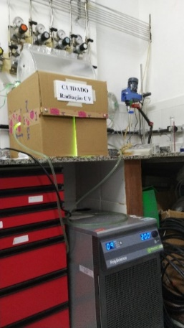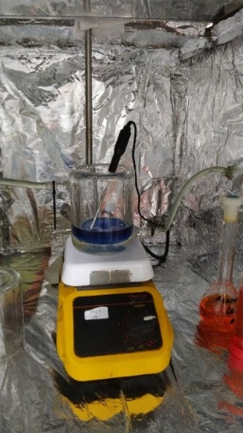

**Figura 1:** Unidade de Fotocatálise (UFC) em operação; solução de índigo-carmim e termopar no interior da Unidade de Fotocatálise.

Previamente aos testes de fotodegradação, foi feita calibração em espectrofotômetro com soluções padrão de índigo-carmim nas concentrações de 1, 10, 20, 40 e 60 ppm,

Experimentos típicos foram executados nas seguintes condições: 50 mL de solução com concentração inicial de 60 ppm de índigo-carmim, 20 mg de catalisador, agitação de 600 rpm, 1 h de batelada, 20 ºC. Testes de fotólise nas condições similares, sem catalisador, foram feitos na temperatura dos ensaios, a fim de estabelecer uma linha de base (brancos). Além disso, testes de adsorção para cada material, na ausência de luz por 1 h. Após separação por microfiltração em seringa para remoção dos catalisadores, as soluções finais eram medidas no espectrofotômetro (7, 8).

## Resultados e Discussão

Os catalisadores de melhor performance foram PCN e Nb2O5/PCN. A impregnação de cobre aos suportes resultou em baixa atividade catalítica.

A figura 2 apresenta uma micrografia de MEV com análise elementar por EDS realizada para amostra de PCN, em que o Carbono está realçado em vermelho. A estrutura granular do catalisador pode ser observada. O espectro de EDS revelou a presença de oxigênio, conforme a figura 3.

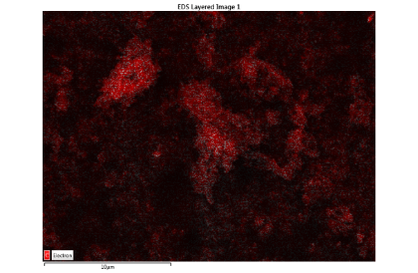 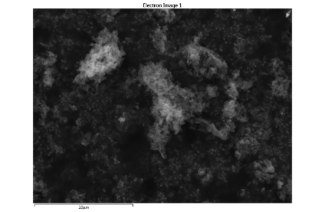

**Figura 2:** EDS realizado sobre partícula PCN a 10 µm em versão colorida e em Preto e Branco

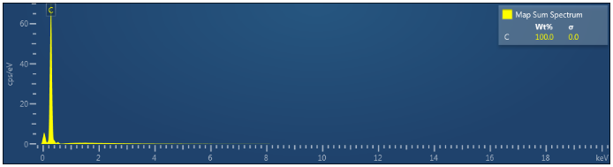

**Figura 3:** Análise de EDS/MEV correspondente à amostra de PCN.

As análises foram conduzidas a 1 µm também, como demonstrado pela figura 4. A difração de raios X foi realizada sobre partícula de PCN com seu pico na região de 30°. O padrão obtido confirma o resultado obtido pelo DRS a partir da presença da Nióbia na composição da amostra (7, 8).

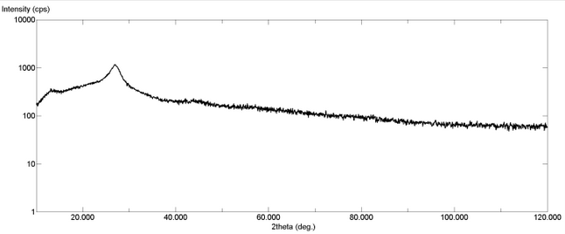

**Figura 4:** DRX realizado sobre partícula de PCN.

De maneira análoga, procedeu a análise de amostra do catalisador PCN/Nb2O5, A análise no EDS conforme figura 5 do PCN/Nb2O5 evidencia a presença de Nióbia em regiões concentradas da amostra, próximas ao Oxigênio e ao Carbono. Os elementos relevantes estão contidos no gráfico abaixo:

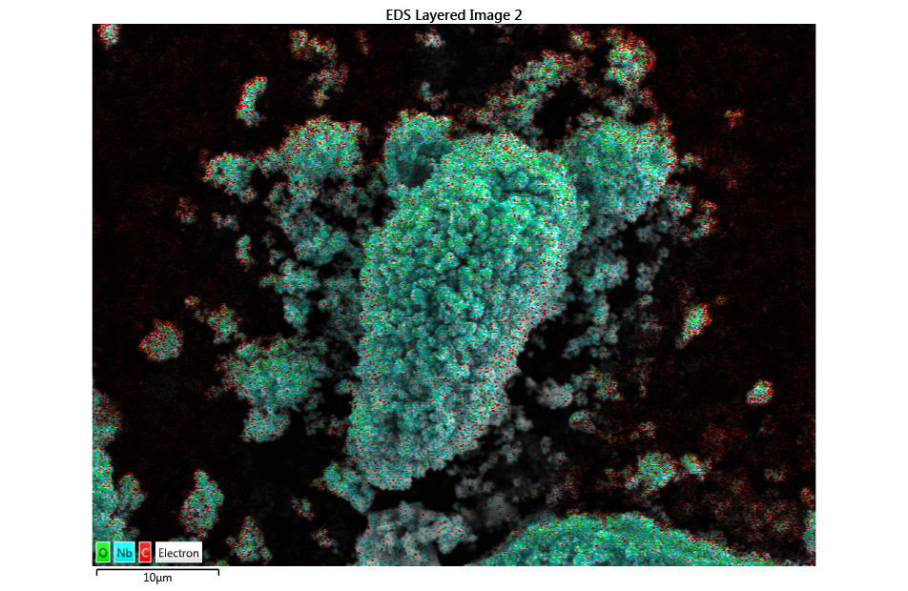 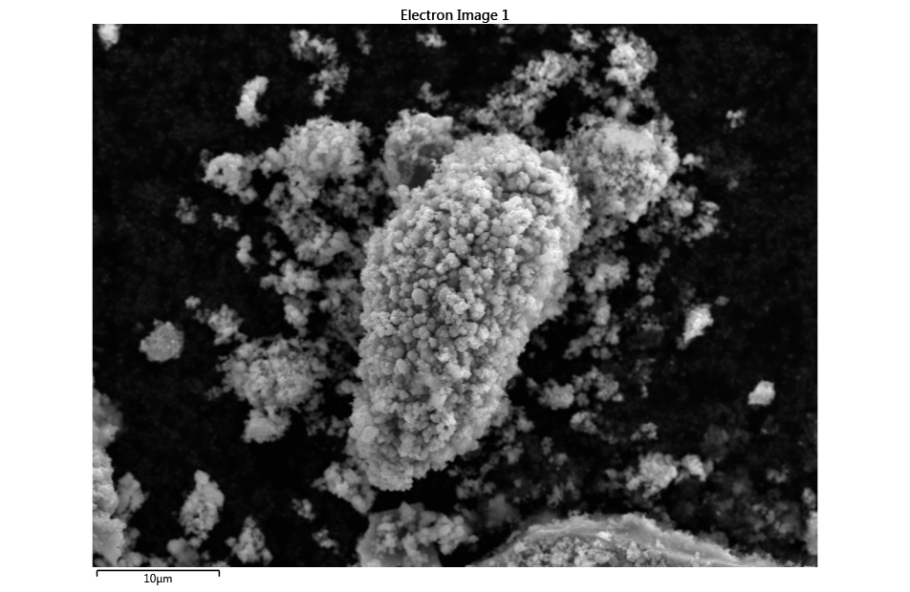

**Figura 5:** EDS realizado sobre partícula PCN/Nb2O5 a 10 µm em versão colorida e em Preto e Branco

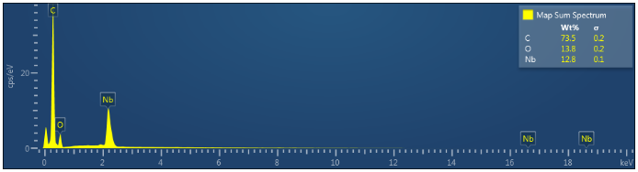

**Figura 6:** Análise no EDS da amostra de PCN/Nb2O5

A difração de raios X foi realizada sobre partícula de PCN/Nb2O5 com 1 pico mais largo próximos a 30°, indicando presença de Carbono e de Nióbia, respectivamente. O padrão obtido confirma o resultado obtido pelo DRS para a presença de Carbono e de Nióbia na composição da amostra (10).

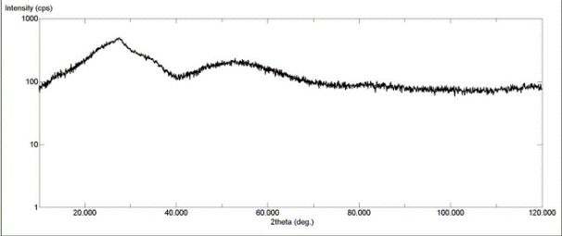

**Figura 7:** DRX realizado sobre partícula PCN/Nb2O5

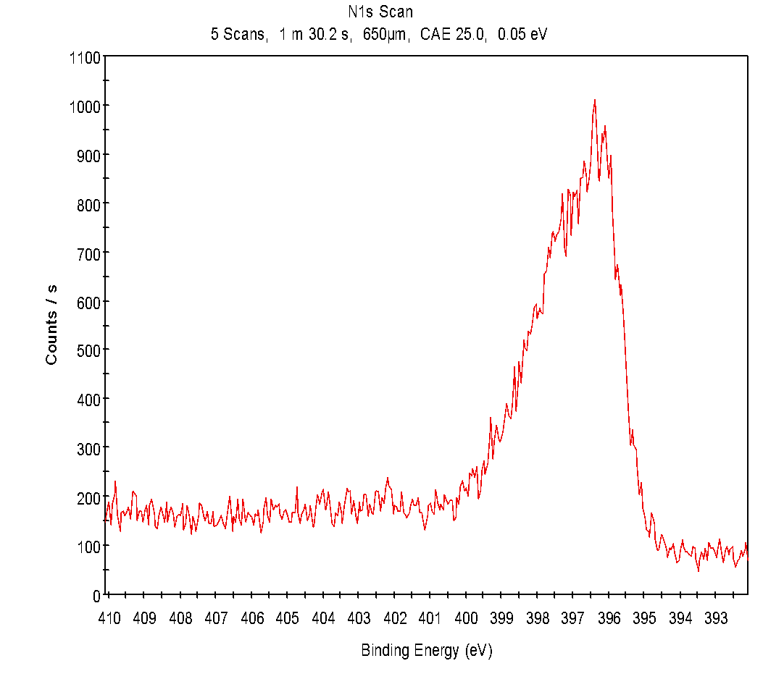

**Figura 8:** Scan Nitrogênio em amostra de PCN;

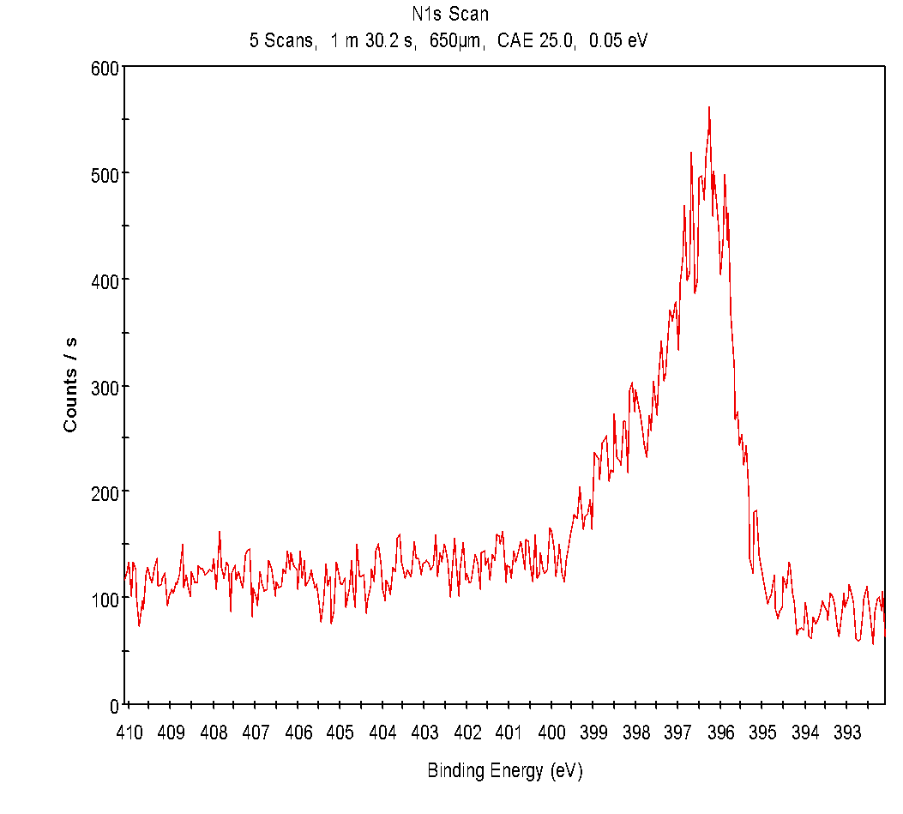

**Figura 9:** Scan Nitrogênio em amostra de PCN/Nb2O5;

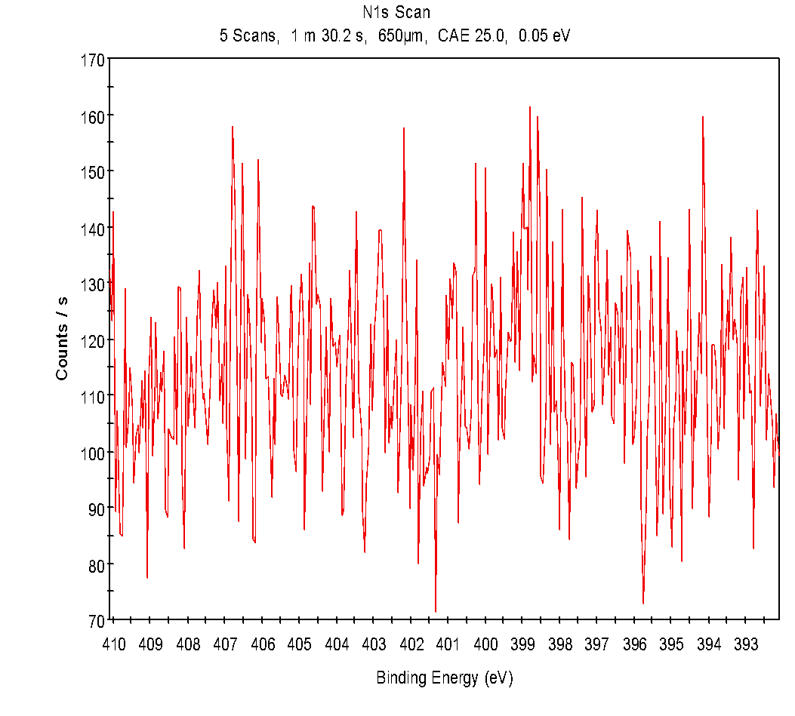

**Figura 10:** Scan Nitrogênio em amostra de TiO2/PCN;

Nos experimentos de adsorção, medidas de absorbância da solução antes e após os testes foram próximas ou idênticas, indicando que a adsorção foi negligenciável nas condições dos experimentos.

Observou-se que os catalisadores PCN e PCN/Nb2O5 apresentaram desempenho promissor em relação aos demais materiais sintetizados e testados, conforme a Tabela 1.

**Tabela 1.** Degradação analisada pós fotocatálise

|  |  |
| --- | --- |
| *Catalisador* | *Conversão (%)* |
| TiO2 | 29,2 |
| Nb2O5 | 3,0 |
| PCN | 91,5 |
| PCN/Nb2O5 | 88,6 |
| Cu/PCN/Nb2O5 | 0 |
| Cu/PCN | 0,6 |
| Cu/Nb2O5 | 0 |
| Cu/TiO2 | 4,3 |
| Cu/PCN/TiO2 | 2,3 |

Na figura 8, a presença de um pico em 400 eV denota a presença de Nitrogênio. Os valores apresentados estão condizentes aos gráficos individuais para cada elemento e em consonância com o EDS apresentado na Figura 5, em que é apresentada a presença do Carbono e Nitrogênio, constituintes de PCN (7).

A intensidade do pico em 400 eV, no gráfico da Figura 8 (A) associado a PCN (~1000 counts/s) reflete seu melhor desempenho em relação a PCN/Nb2O5 (~500 counts/s) apresentado na Figura 8 (B) e em relação ao TiO2/PCN (~160 counts/s), apresentado na Figura 8 (C), em energias de ligação correspondentes para cada amostra, conforme evidenciado pelos resultados de degradação, na Tabela 1.

## Conclusões

Observou-se que os catalisadores PCN e PCN/Nb2O5 são eficientes na degradação fotocatalítica de índigo-carmim com conversões de 91,50% e 88,60%, respectivamente. Para os materiais compósitos à base de g-C3N4, a disponibilidade de nitrogênio na superfície do fotocatalisador está diretamente relacionada à sua atividade.

## Agradecimentos

Os autores agradecem ao CNPq pelos recursos de bolsas de IC do programa PIBIC-UFF, bem como aos recursos via projeto. Processo: 408369/2022-1.

## Referências

1. ABIT – Associação Brasileira da Indústria Têxtil. Disponível em: <http://www.abit.org.br/>. Acesso em 06 de maio de 2023.
2. ALMEIDA, Érica et al. A indústria têxtil no Brasil: Uma revisão dos seus impactos ambientais e possíveis tratamentos para os seus efluentes, Departamento de Bioquímica e Microbiologia, Universidade Estadual Paulista (UNESP), Avenida 24 A, nº 1515, 13506-900, Rio Claro - SP.
3. ARSLAN-ALATON, I.; GURSOY, B. H.; SCHMIDT, J. E. Advanced oxidation of acid and reactive dyes: Effect of Fenton treatment on aerobic, anoxic and anaerobic processes. Dyes and Pigments, v. 78, p. 117-130, 2008.
4. BONANCÊA, Carlos Eduardo. Estudo dos mecanismos de fotodegradação de corantes sobre dióxido de titânio através de técnicas de espectroscopia Raman intensificadas, Instituto de Química, Universidade de São Paulo (USP), 2005.
5. HORVAT, A. J. M.; PETROVIC, et. al. Analysis, occurrence and fate anthelmintcs and their transformation products in the environment. Trends in Analytical Chemistry, v. 31, p. 61-24, 2012
6. Huang, C. W. et al. A current perspective for photocatalysis towards the hydrogen production from biomass-derived organic substances and water. International Journal of Hydrogen Energy, v. 45, n. 36, p. 18144–18159, 17 jul. 2020.
7. MONTEIRO, D. S.; SILVA, M. V. S.; SILVA, L. A. Assessment of Reaction Parameters in the Polymeric Carbon Nitride Thermal Synthesis and the Influence in Photocatalytic Hydrogen Production. Journal of the Brazilian Chemical Society, v. 31, n. 5, p. 886–893, 1 maio 2020.
8. Pereira da Costa, G., Rafael, R. A., Soares, J. C. S., & Gaspar, A. B. (2020). Synthesis and characterization of ZnO-Nb2O5 catalysts for photodegradation of bromophenol blue. Catalysis Today, 344, 240–246. https://doi.org/10.1016/j.cattod.2019.04.059
9. Ramos, R. O. et al. Degradation of indigo carmine by photo-Fenton, Fenton, H2O2/UV-C and direct UV-C: Comparison of pathways, products and kinetics. Journal of Water Process Engineering, v. 37, 1 out. 2020.
10. Schaffner, R. de A., Fortes, A. M., Trevisan, S. V. C., Domingues, R. C. P. R., da Conceição, L., & Alves, H. J. (2021). Production of short-chain alcohols by CO hydrogenation using Cu/Nb2O5/Al2O3 catalysts. Revista Materia, 26(2). https://doi.org/10.1590/S1517-707620210002.1277